Всероссийский конкурс эковолонтерских и
экопросветительских проектов «Волонтеры могут все»

Номинация «Мусор-угроза или вторая жизнь»

Тема проектной работы: «Жизнь пластиковой бутылки»

Подготовила: Бутова Виктория Андреевна, студентка 1 курса, специальности 44.02.02 Преподавание в начальных классах
Образовательная организация: Бюджетное профессиональное образовательное учреждение Омской области
«Омский музыкально-педагогический колледж»
Субъект Российской Федерации: Омская область, город Омск
Руководитель проекта: Астанина М.Ф., преподаватель экологии, 8-908-314-31-69

Омск
2021
Паспорт проектной работы
Название проекта | «Жизнь пластиковой бутылки»
ФИО руководителя проекта | Астанина Марина Францевна
Автор проекта | Бутова Виктория Андреевна, 18.02.2005 г.р, 646371 Омская обл., Колосовский район, с. Строкино, ул. Льговская д.5, 89507921040, vikabutova14182005@gmail.com, https://vk.com/id477174664
Название образовательной организации | Бюджетное профессиональное образовательное учреждение Омской области  «Омский музыкально-педагогический колледж»
Год разработки проекта | 2021
Актуальность | Отходы, которые в огромных количествах накапливаются в наших домах, урнах относятся к категории твёрдых бытовых отходов. В их образовании мы принимаем самое непосредственное участие. Они влияют на качество среды, являются источником экологической опасности: распространяют запах и являются средой для разложения болезнетворных бактерий, грызунов - переносчиков инфекционных заболеваний. Поэтому являются серьёзной опасностью для здоровья населения. Чтобы сделать окружающую среду более чистой, нужно уменьшить количество выбрасываемого мусора.Растёт количество свалок, куда ежедневно отправляют использованные пластиковые бутылки. Большое количество мусора на улицах нашего города, в лесу, у дороги, в парке и т.д. Куда бы ты не пошел везде есть пустые пластиковые бутылки, брошенные после использования. Возможно ли такое, что они могут быть вновь на полках в магазинах?Эта проблема актуальна и сегодня, ведь количество производимых из  пластика материалов увеличивается так же быстро, как и количество  использованной продукции, а вот с утилизацией возникает проблема.
Цель работы | Изучение значения пластиковой бутылки в жизни человека, создание условий для развития экологической культуры студентов.
Задачи проекта | - Раскрыть понятие «переработка отходов»;  - Выявить какой вред наносит пластик окружающей среде;  - Определить плюсы переработки пластиковой бутылки;  - Проанализировать этапы переработки пластиковой бутылки;  - Определить альтернативные методы применения пластика;  - На основе вышеперечисленного сделать комикс “жизнь пластиковой бутылки”.
Целевая аудитория | 15-16 лет
География проекта | г.Омск
Этапы работы | - Поиск и анализ источников информации (литература, источники интернета);  - Подбор материала по выбранной теме;  - Поиск лучшей идеи оформления продукта проекта  - Определение программы для создания веб-комикса  - Представление проекта
Реализация проекта | Комикс можно использовать на уроках биологии и экологии она поможет защитить  окружающую среду от лишних бытовых отходов и проявить  заинтересованность в повторном использовании пластиковых бутылок.

Содержание

ВВЕДЕНИЕ
ГЛАВА 1. ПЛАСТМАССА В ЖИЗНИ ОБЩЕСТВА…………………..
1.1 История появления пластиковой бутылки……………………………
1.2 Изготовление пластиковой бутылки …………………………......…...
1.3 Вред пластиковой бутылки…………....................................................
ГЛАВА 2. ИСПОЛЬЗОВАНИЕ ПЛАСТИКОВОЙ БУТЫЛКИ В КАЕСТВЕ ВТОРСЫРЬЯ
2.1 Переработка отходов…………………………………………………..
2.2 Плюсы и минусы переработки………............…………………...….....
2.3 Этапы переработки…………………….................................................
2.4 Применение переработанного сырья пластиковой бутылки……….
2.5 Альтернативные методы применения использованного пластика…
ГЛАВА 3 СОЗДАНИЕ ВЕБ-КОМИКСА………………………………….
ВЫВОД………………………………………………….…………….…........
СПИСОК ИСПОЛЬЗУЕМЫХ ИСТОЧНИКОВ …..……………….………....
ПРИЛОЖЕНИЯ

ВВЕДЕНИЕ
Актуальность темы
Пластиковая бутылка прочно обосновалась в жизни человека, ведь она удобна в использовании. Ежегодно их производство увеличивается. Также растёт количество свалок, куда ежедневно отправляют использованные пластиковые бутылки. Большое количество мусора на улицах нашего города, в лесу, у дороги, в парке и т.д. Куда бы ты не пошел везде есть пустые пластиковые бутылки, брошенные после использования. Возможно ли такое, что они могут быть вновь на полках в магазинах?

Цель: изучение значения пластиковой бутылки в жизни человека, создание условий для развития экологической культуры студентов.

Задачи:
- Раскрыть понятие «переработка отходов»;
- Выявить какой вред наносит пластик окружающей среде;
- Определить плюсы переработки пластиковой бутылки;
- Проанализировать этапы переработки пластиковой бутылки;
- Определить альтернативные методы применения пластика;
- На основе вышеперечисленного сделать комикс “жизнь пластиковой бутылки”.

Объект исследования: пластиковая бутылка.
Методы исследования: изучение научных статей и работ, связанных с данной темой.

Применение продукта: комикс можно использовать на уроках биологии и экологии. Он поможет защитить окружающую среду от лишних бытовых отходов и проявить заинтересованность в повторном использовании пластиковых бутылок.

ГЛАВА 1. Пластмасса в жизни общества

1.1 История появления пластиковой бутылки
Изначальным изобретателем прародителя пластика (паркезина) стал английский ученый Александр Паркс еще в 1862 году, но настоящее проникновение пластика почти во все сферы жизни человека началось примерно на столетие позже. Сегодня купить готовые изделия из ПНД и ПВД стало возможным благодаря гениальному Натаниэлю Уайету. Именно он предложил изготавливать тару для газированных напитков из пластика. Его оппоненты высказывали сомнения, что этот материал способен выдержать давление углекислого газа.
Убедившись, что в существующие уже на тот момент банки и бутылки для моющих средств действительно нельзя наливать газированные напитки (тару неминуемо раздувало), Натаниэль начал эксперименты с полимерами с целью увеличить прочность пластика сразу в двух направлениях. Так появилась на свет новая форма для бутылок с перекрестными нарезами. Это не дизайнерское решение, а необходимость, ведь таким образом молекулы полимера выстраиваются нужным образом в момент прессования, обеспечивая стойкость и долговечность изделия.

Но на этом изыскания не закончились, и для предания веществу прозрачности, эластичности и легкости, полипропилен в формуле был заменен на полиэтилентерефталат. Так появились знаменитые ПЭТ-бутылки, отличающиеся безопасностью и подходящие для вторичной переработки. Уайет запатентовал процесс, и не зря – на данный момент объемы производства пластиковых бутылок ежегодно только растут, причем цифра уже давно перевалила за 10 миллионов экземпляров.
Пластик «шагает» по планете
Первыми внедрить новый вид бутылок под напитки решилась компания DuPont, но почти сразу же на материал обратили внимание такие гиганты, как Кока-Кола и Пепси. Естественно, объемы производства бутылок из пластика сразу же колоссально увеличились.
Если говорить об СССР, то первый завод по производству лимонада, который разливали в пластиковые изделия, был открыт в Новороссийске в 1974 году под руководством компании Пепси.
Понять, почему же пластиковые бутылки столь мгновенно приобрели огромную популярность, несложно. Они отличаются дешевизной (в сравнении с тарой из стекла и металла), удобством транспортировки, легкостью и безопасностью. Можно с уверенностью сказать, что пластик – самая распространенная тара во всем мире. А из переработанных бутылок изготавливают полиэстер, подходящий для создания утеплителей, наполнения мягких игрушек, спальных мешков и др.
В России существует немало заводов, где можно заказать изготовление собственной партии или купить готовые изделия из ПНД и ПВД, но мировым лидером по производству и применению пластиковой тары уже несколько лет остается Китай. Также наибольший спрос на такие изделия сохраняется в Европе, США, странах Юго-Восточной Азии и Мексике. Пластик путешествует между континентами, и уже не осталось ни одной страны в мире, которая не использует столь выгодный и практичный материал.

1.2. Изготовление пластиковой бутылки
Пластиковые бутылки формируются с использованием различных методов в зависимости от применяемого материала (вида полимера) и жидкости, которую упаковывают в бутылку. Выбор материала варьируется в зависимости от упаковываемого материала, необходимой формы и других характеристик. Пластиковые бутылки, помечаются кодом идентификации для обозначения используемого материала.
Полиэтилентерефталат (PET, PETE, терефталат или полиэстер): обычно используется для газированных напитков и воды. Хорошая химическая стойкость (хотя ацетон и кетоны разрушают ПЭТ, а также кислоты и щёлочи делают его непрозрачным и хрупким) и высокая степень ударопрочности и прочности на разрыв. Отдельные марки ПЭТ позволяют использовать технологии горячего разлива напитка. Как правило, материал не обеспечивает устойчивость к высоким температурам, максимальная температура 71 °С. Однако современные разработки новых марок ПЭТ позволяют увеличить устойчивость к высоким температурам вплоть до использования в качестве стаканчиков в кофейных автоматах.

Полиэтилен высокой плотности (HDPE): наиболее широко используемое сырьё для пластиковых бутылок. Этот материал является экономичным, ударопрочным, и обеспечивает хороший барьер проницаемости влаги. HDPE совместим с широким спектром продуктов, включая кислоты и щёлочи, но не совместим с растворителями. HDPE естественно прозрачный и гибкий. Хотя HDPE обеспечивает хорошую защиту при температуре ниже точки замерзания, он не может быть использован совместно с продуктаминагретыми выше чем на 88°С (190 °F) или продуктами, которые требуют герметичной (вакуумной) упаковки.
Поливинилхлорид (PVC, ПВХ): имеет очень хорошую стойкость к маслам, и имеет очень низкий уровень передачи кислорода. Этот материал обеспечивает бутылке отличный барьер для большинства газов, хорошую ударную вязкость. Материал химически устойчив, но уязвим для воздействия растворителей. ПВХ экспонаты имеют слабую устойчивость к высоким температурам и будет деформироваться при 71 °С, что делает такую бутылку непригодной для заполнения горячими продуктами.
Полиэтилен низкой плотности (LDPE): менее жесткий и в целом менее химически устойчив, чем HDPE, но является более прозрачным. LDPE значительно дороже, чем HDPE.
Полипропилен (PP): в основном используется для банок с отличным барьером влаги. Одно из главных преимуществ полипропилена — это его стабильность при высоких температурах до 93 °C (200 °F). Полипропилен подвергается автоклавированию и стерилизации паром, пригодный для заполнения горячими продуктами. Полипропилен имеет отличную химическую стойкость, но имеет низкую ударостойкость при низких температурах.
Полистирол (PS): бутылка обычно используется с сухими продуктами, включая витамины, специи и др.. Стирол не обеспечивает хорошие барьерные свойства и демонстрирует плохую ударопрочность.
Пост-потребительские смолы (PCR): является смесью вторично переработанных HDPE (в основном емкости из-под молока и воды) с первичным HDPE. Переработанный материал очищается и перерабатывается в единые гранулы вместе с первичным материалом, что специально проводится для создания сопротивления к растрескиванию. PCR не имеет запаха, но имеет незначительный жёлтый оттенок в его естественном состоянии. Этот оттенок может быть скрыто за счет добавления цвета. PCR легко обрабатывается и недорогой. Тем не менее, он не может вступать в прямой контакт с пищевой или фармацевтической продукцией. PCR может выпускаться с различным содержанием продуктов переработки (до 100 %).
K-смолы (SBC): хорошо подходят для широкого спектра упаковочных материалов в силу своей глянцевости, и ударопрочности. K-смолы, производные стирола, легко обрабатываются на полиэтилен-оборудовании. Подходят для упаковки многих продуктов, но несовместимы с насыщенными и ненасыщенными жирами и растворителями.
HDPE, обработанный фтором: бутылки подвергаются воздействию фторирующего газа во вторичной операции. Бутылки внешне похожи на HDPE и имеют исключительные барьерные свойства углеводородов и ароматических растворителей. «Фтор-обработанные» бутылки прекрасно подходят для использования как бутылок с инсектицидами, пестицидами, гербицидами, фотографическими химикатами, сельскохозяйственными химикатами, бытовыми и промышленными очистителями, электронными химическими веществами, медицинскими очистителями и растворителями, ароматизаторами, отдушками, эфирными маслами, поверхностно-активными веществами, полиролями, добавками, продуктами очистки граффити, изделиями для ухода за камнем и плиткой, восками, растворители, бензином, биодизелем, ксилолом, ацетоном, керосином и многими другими продуктами.

1.3 Вред от пластиковой бутылки
Пластиковые бутылки, в которые разливаются газированные напитки, – беда современных людей. Выброшенная пластиковая бутылка может принести немало вреда. Попав на мусорную свалку, пластик, смешанный с другими отходами, начинает медленно разлагаться.
Дождевая влага добирается до нижних слоёв свалки и смешивается с водорастворимыми соединениями, находящимися в этих слоях. Некоторые соединения ядовиты. Образуется ядовитый “бульон” – фильтрат. Фильтрат попадает в подземные водоносные слои, отравляя экосистему и причиняя вред окружающей среде.
Мусорные острова в океане
Другие пластиковые бутылки совершают причудливое путешествие. Оказавшись в ручейке или реке, они попадают в мировой океан. После продолжительного дрейфования в океане пластик притягивается к водовороту, где мусор собирается в месте, известном как большое тихоокеанское мусорное пятно.
Пластик в океане
Этот тихоокеанский “мусороворот” – одно из как минимум пяти мусорных пятен, обнаруженных исследователями – формируется за счёт отходов, попавших в океан с материков. Другая часть сбрасывается людьми с кораблей.
Угроза морской экосистеме
Под воздействием воды, солнечного света пластик распадается на маленькие кусочки. Эта взвесь из воды и пластика воспринимается рыбами как пища. В результате пластик попадает внутрь морских существ. Морские обитатели погибают и передают съеденный пластик дальше по пищевой цепочке тем морским животным, которые съедают их тела. В наши дни мы рекомендуем перерабатывать как дома, так и в офисе, и на открытом воздухе.
ГЛАВА 2. ИСПОЛЬЗОВАНИЕ ПЛАСТИКОВОЙ БУТЫЛКИ В КАЕСТВЕ ВТОРСЫРЬЯ
2.1 Переработка отходов
Переработка отходов — деятельность, заключающаяся в обращении с отходами с целью обеспечения их повторного использования в народном хозяйстве и получения сырья, газа, изделий и материалов.
Является экологичной альтернативой обычному захоронению отходов. Позволяет сократить количество используемых ресурсов, а также снизить выбросы парниковых газов.
Переработка может предотвратить утилизацию потенциально полезных материалов и сократить потребление первичного сырья, тем самым снизив потребление энергии, загрязнение воздуха (от сжигания), загрязнение воды и почвы (от захоронения).
Согласно общепринятой иерархии ответственного потребления и обращения с отходами, на первое место ставят принцип снижения образования отходов, затем вторичное использование и переработку, а далее — сжигание. Метод полигонного захоронения отходов считается наименее предпочтительным вариантом.
2.2 Плюсы и минусы переработки
Утилизация всех видов материалов, от бумаги до пластика до пенополистирола, помогает сократить количество мусора, поступающего на свалки по всей стране, и дает возможность перерабатывать и повторно использовать предметы для создания предметов, тканей и предметов, которые мы никогда не могли себе представить. Однако, как и в любом случае, есть плюсы и минусы для переработки пластиковых контейнеров для различных целей, как в нашей личной жизни, так и в окружающей среде.
Некоторые пластмассы при переработке или сжигании выделяют токсичные отходы или пары химических веществ внутри пластмассы в окружающую среду. Некоторые объекты по переработке не берут зеленые пластиковые бутылки.
Утилизация требует времени, которое многие люди утверждают, что у них нет. Сортировка и разделение ежедневного домашнего или офисного мусора занимает время, чтобы отделить бумаги от журналов и очистить пластик от цветных пластмасс. Пластиковые бутылки содержат все, от соды до кетчупа и арахисового масла или шампуней, каждый из которых может потребовать различной инструкции по обработке или сортировке.
Переработка пластиковых бутылок всех видов помогает уменьшить мусор, хранящийся на мусорных свалках, и предоставляет потребителям возможность чистить и повторно использовать контейнеры для всего, начиная от бутылок с водяным распылителем и заканчивая избыточными количествами шампуней, чистящих жидкостей или лосьонов.
2.3 Этапы переработки
1. Сбор сырья
Сырье закупается на мусо ных полигонах, мусоросортировочных предприятиях и в частных сборниках. Закупочная цена: 25 рублей за килограмм. За один час на заводе перерабатывают 1200 килограмм пластиковых бутылок.
Переработка – процесс сезонный. С мая по сентябрь количество использованных ПЭТ- бутылок по естественным причинам возрастает.
2. Сортировка
Самый трудоемкий процесс – сортировка пластмассы по цветам. Пластиковые бутылки попадают в барабан, где отбивается грязь и отделяются черные металлы. Затем компьютер определяет цвет бутылки и отправляет ее в соответствующий бункер.
Цвета всего четыре: натуральный, голубой, коричневый и зеленый. После переработки получится пластик данных цветов. Именно поэтому переработанная пластмасса очень востребована среди производителей упаковки: сырье уже цветное и тратиться на дорогостоящий краситель нет нужды.
Чем грязнее тара, тем сложнее определить ее цвет, поэтому одна бутылка может пройти этап сортировки несколько раз. Затем пластик прессуют в кубы весом 200 килограмм каждый и отправляют во второй цех.
3. Мойка
Во втором цехе куб разбивают, бутылка снова проходит через металлодетектор и попадает в вошер с холодной водой, где отмывается грязь и песок.
В вошере с горячей водой отходит этикетка. Уже чистые бутылки попадают на ленту конвейера и проверяются вручную.
Далее пластик дробят, на выходе получают флексы – хлопья.
Флексы копятся в промежуточном силосе перед следующей мойкой. Процесс напоминает прачечную: хлопья стирают с щелочью и моющим средством, дважды полощут, отжимают. Пробки от бутылок всплывают и попадают в другую емкость, поскольку это отдельный вид пластика, который после переработки закупают производители хоз. товаров.
Хлопья проходят итоговую сортировку: компьютер отбирает бракованные флексы другого цвета.
4. Грануляция
В третьем цехе хлопья разрезают в измельчителе. Пыль полностью отсеивается механически, поэтому работники обходятся без респираторов. Флекс плавится при температуре 280 градусов, из расплавленного материала вытягиваются вредные вещества и крупные элементы. Затем специальная машина (фильера) выдавливает тонкие пластиковые нити (стренги).
Они охлаждаются и режутся – получаются прозрачные гранулы.
Гранулят попадает в 50-метровую башню, где под воздействием азота и высокой температуры пластик мутнеет, набирает массу и вязкость.
Продукт проводит в башне 16 часов, охлаждается и пакуется.
Готовый продукт упаковывают в мешки, затем отправляют заказчикам.
2.4 Применение переработанного сырья пластиковой бутылки
Пластиковые изделия отличаются высокими эксплуатационными качествами, они надежны, долговечны, функциональны и доступны. Именно поэтому полимеры используют для производства самых разных изделий, начиная с бутылок и другой тары для пищевых продуктов, заканчивая решетками, сетками, пакетами и автомобильными запчастями.
Современные технологии позволяют перерабатывать полимерные отходы, производить с их помощью различные потребительские товары. Из вторичного сырья сегодня производят одежду, мебель и другие изделия. К тому же для производителя выгодно брать переработанный пластик, так как он уже цветной и не надо закупать краситель.
Пластиковые материалы
Из вторичного ПНД материала изготавливают столы, придорожные бордюры, скамейки, мусорные контейнеры, канцелярские товары, а также бутылки для фасовки бытовой химии, шампуней, стройматериалы, материал для изготовления труб. Вторсырьё внедряется для упаковок туалетных принадлежностей и товаров народного потребления, щетины, ворса, бытовых кистей, мётел, щёток, мусорных пакетов и плёнок технического значения, вёдер, горшков для цветов. Из переработанного полиэтилена получают новые бутылки, одноразовую тару, упаковочные пакеты и плёнки, декоративные заборы, напорные трубы, отделочную плитку.
Одежда
Изготовление полиэстера вторичного использования является одним из самых популярных направлений применения переработанных пластиковых отходов. В европейских странах около 70 % вторичного ПЭТ перерабатывается в волокна полиэстера, который используется для утепления одежды, спальных мешков, наполнителя мягких игрушек. Волокна меньшего диаметра составляют искусственную шерсть для одежды, которые могут содержать до 100 % вторичного материала. Из переработанного пластика также получают такие материалы как нейлон, органза, тафта. Так, для изготовления новой футболки необходимо около 7 бутылок, свитера — 40. Около 14 бутылок нужно, чтобы создать наполнитель для лыжной куртки. Большинство текстильных брендов как минимум частично используют полиэстер, либо добавляя его к хлопку и вискозе, либо для производства искусственного шёлка. Преимуществом полиэстера перед другими материалами является то, что материал быстро сохнет и при стирке не меняет размер и форму.
Полностью изготовленная из переработанных бутылок одежда стала одним из модных трендов начиная с 2002 года, когда компания Dsquared2 представила коллекцию «Recycled». В 2008 году компания AmericanApparel выпустила ряд аксессуаров, сделанных из переработанных пластиковых бутылок. В 2012 году Adidas изготовила спортивную форму из переработанного PS для 70 тысяч волонтёров на Олимпийских играх в Лондоне. Nike также изготавливает одежду из переработанного полиэстера, выпустив спортивную форму для команды «Манчестер Сити» в 2013—2014 годах. Среди других крупных брендов, создающих одежду на основе переработанного пластика: Levi’s, Asics, Topshop, Marks&Spencer, MaxMara, H&M. Из переработанных пластиковых бутылок была создана непромокаемая верхняя одежда новозеландской компании Okewa. Московский футбольный клуб «Спартак» играет в сделанной из пластиковых бутылок форме.
Мебель
Часть кухонных гарнитуров IKEA изготавливается из переработанного пластика. Команда голландских дизайнеров TheNewRaw печатает скамейки на 3D-принтер из переработанного пластика, а в 2019 году стало известно, что в казанских парках и скверах будет установлена мебель из пластикового вторсырья.
Дороги
Разработанная в Голландии компанией KWS концепция PlasticRoad подразумевает создание дорог из переработанного пластика. Создатели считают, что пластиковые дороги гораздо выгоднее, чем асфальтовые, поскольку модули из переработанного материала лёгкие и хорошо крепятся друг к другу. За счёт внутренней полости в них можно прокладывать коммуникации и трубы. Более того, они отличаются долгим сроком службы. Отчасти подобная технология уже внедряется в Индии. В России изготавливаются дорожные ограждения, имитирующие доски из дерева.
2.5 Альтернативные методы применения использованного пластика…

Есть много вещей, которые можно использовать изо дня в день, чтобы сократить потребление пластика. Большинство из них требует единовременных вложений, но в конечном итоге они экономят деньги, а также окружающую среду. Вот некоторые из наиболее распространенных альтернатив, которые можно использовать для замены пластика в своей жизни:

1. Нержавеющая сталь
Нержавеющая сталь - это прочный и долговечный материал. Вместо пластиковых контейнеров на вынос можно использовать стальные контейнеры, а вместо пластиковых трубочек можно использовать стальные соломинки, которые. Стальные столовые приборы и посуда - очень эффективный обмен, который экономит много пластиковых использований.

2. Стекло
Стекло - это инертный и безопасный для пищевых продуктов материал, который не поддается биологическому разложению, но он прослужит долго. Оно пригодно для вторичной переработки и используется для хранения солений, джемов и других продуктов питания.

3. Силикон
Силикон - это гибкий материал медицинского и пищевого качества.

Менструальные чаши также сделаны из силикона. В наши дни многие кухонные принадлежности используют силикон, потому что он также до некоторой степени теплостойкий.

4. Пчелиный воск
Пчелиный воск обладает водоотталкивающими свойствами. В наши дни ткани, покрытые пчелиным воском, приобретают все большую популярность, поскольку их можно использовать в качестве замены липкой пленки, которая представляет собой очень хрупкую пластиковую упаковку и также использовать для защиты продуктов питания. Ткань с покрытием из пчелиного воска проста в использовании и легка в уходе.

5. Натуральные волокна

Вместо синтетических материалов можно использовать ткани из органического хлопка, пеньки и джута. Эти материалы не только очень удобны и легки на коже, но и служат дольше, чем искусственные синтетические материалы, которые так легко доступны. Одежда, изготовленная из этих материалов, также может быть компостирована, когда она полностью изношена.

6. Дерево и бамбук
Эти два материала существуют вечно, нам просто нужно снова их использовать. Бамбук легко растет, а бамбуковые зубные щетки и соломинки помогают избежать попадания большого количества пластика в океаны и на свалки.

7. Глина и керамика
Это еще одна замена пластиковой посуды.

8. Бумага и картон
Вместо использования блестящей оберточной бумаги, которая на самом деле является пластиковой, бумага ручной работы - лучшая альтернатива, и она также выглядит очень красиво. Картонные коробки также очень эффективны для замены пластиковых коробок, и оба этих материала можно легко компостировать, что приводит к отсутствию отходов.

Есть также определенный биопластик, который может быть использован вместо искусственно синтезированных пластиков. Этот вид пластика сложно доступен и не компостируется простым способом. Он требует определенных погодных и тепловых условий, чтобы разложиться должным образом. Поэтому вмсето того, чтобы выбирать этот пластик, лучше вообще избегать использования пластика.

Как сломать «пластическую привычку»?

Привычки трудно сломать, особенно когда удобство становится основой для многих ваших действий. Если вы заботитесь о планете и хотите внести свой вклад, то избавление от некоторых ваших привычек, основанных на удобстве, наверняка поможет. Достаточно делать хотя бы один маленький шаг в день. Это может быть что-то такое же маленькое, как отказ от пластиковой соломинки в местном магазине соков.

В заключение, самый простой способ справиться с этой проблемой - отказаться от любых пластиковых предметов или предметов, которые входят в пластиковую упаковку. Отказ является первым шагом, затем идет повторное использование, сокращение и переработка.
ГЛАВА 3 СОЗДАНИЕ ВЕБ-КОМИКСА
В качестве продукта по данной теме был выбран веб-комикс, так как это простой и наглядный способ донести информацию до обывателя. Стилизация воспринимается намного легче, чем коллажи из реалистичных фото.
Комикс был создан в программе Adobe Photoshop с помощью инструментов кистей и заливок. Растровая графика позволяет создать яркие красочные образы и передать в мультипликационной манере идею замысла.
В этом веб-комиксе я отобразила два противоположных случая отношения человека к пластиковой бутылке. Были проделаны анализ по этапам переработки пластиковой бутылки и работа по разработке непосредственно комикса: его сюжета, цветового решения, расположения кадров и стилизации. На левом фрейме расположена «положительная», экологическая ветка сюжета, где пластиковая бутылка перерождается во что-то новое, а с права – «отрицательная». Главная идея, это показать жизнь бутылки с противоположных сторон, как с лучшей, так и с худшей стороны.
Продукт проекта представлен в приложении 1
Вывод
Чем больше пластиковых бутылок человек использует в повседневной жизни, тем больше общество создает отходов, которые не просто засоряют локальную окружающую среду, но еще и загрязняют планету, вредят ее обитателям. Полимеры отличаются высокой стойкостью к воздействиям среды, потому они практически не разлагаются, и простые пластиковые бутылки могут столетиями лежать в земле или воде. Это одна из важнейших причин, по которым следует организовывать по всему миру предприятия, занимающиеся переработкой отходов пластика.
Переработка полимерных отходов открывает перед человечеством замечательные перспективы, так как позволяет не просто утилизировать мусор, но и превращать его в полезные и удобные вещи. По внешнему виду и эксплуатационным характеристикам такие изделия ничем не уступают обыкновенным товарам, а потому будут становиться все более популярными в будущем.

СПИСОК ИСПОЛЬЗУЕМЫХ ИСТОЧНИКОВ

https://spbplastik.ru/stati/87-plastikovaya-butylka-istoriya-izobreteniya https://studwood.ru/1147885/ekologiya/istoriya_poyavleniya_plastikovoy_butylki
https://oceanius.ru/plastikovye-butylki-ekologicheskaya-opasnost/
https://vyvoz-org.turbopages.org/vyvoz.org/s/blog/problema-plastika-v-ekologii/
https://www.plasticcollectors.com/ru/blog/alternatives-to-plastic/
https://rcycle-net.turbopages.org/rcycle.net/s/plastmassy/vtorichnaya-pererabotka-plastika-sposoby-tehnologiya-vygoda

ПРИЛОЖЕНИЕ 1

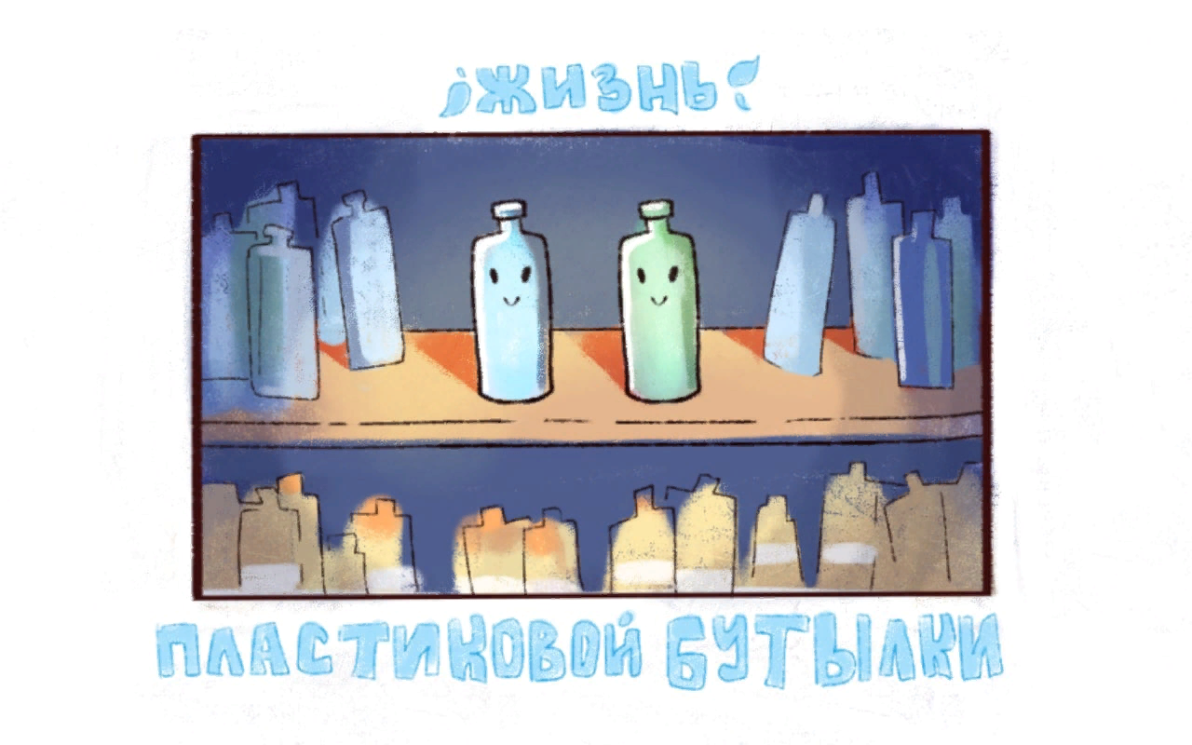 1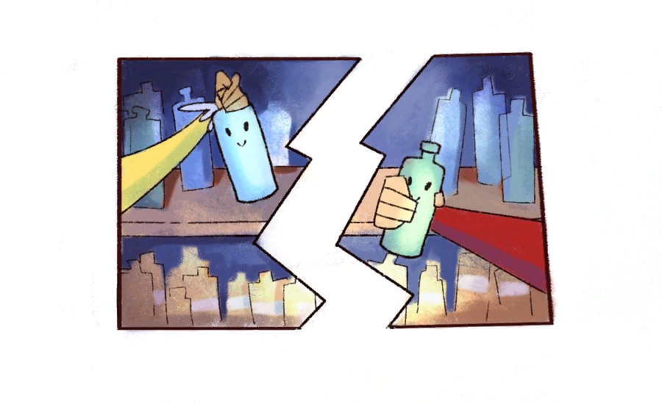 2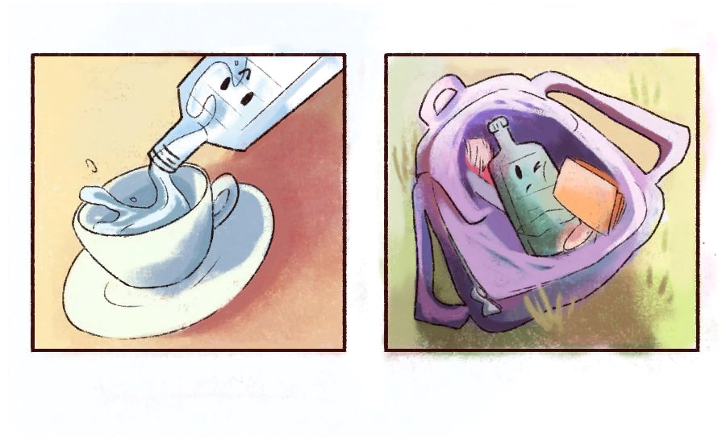3 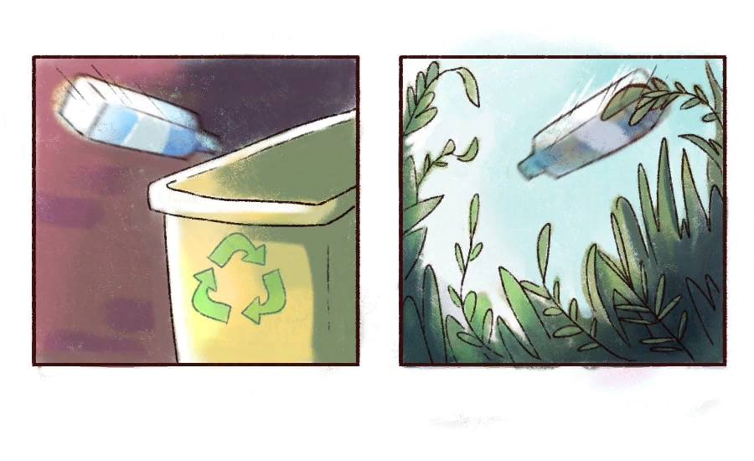4 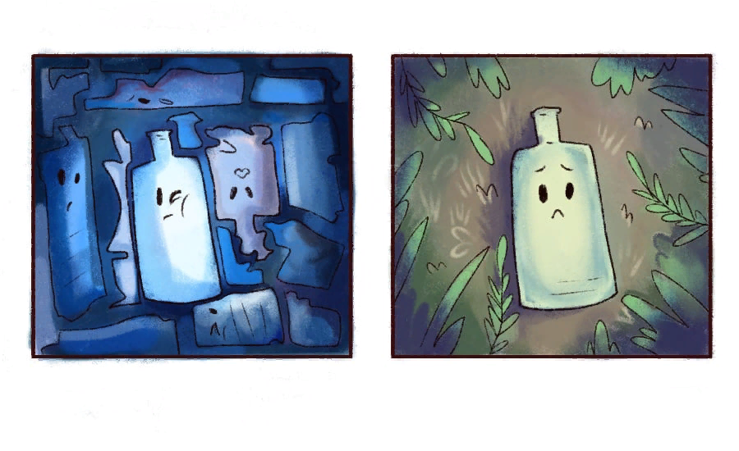 5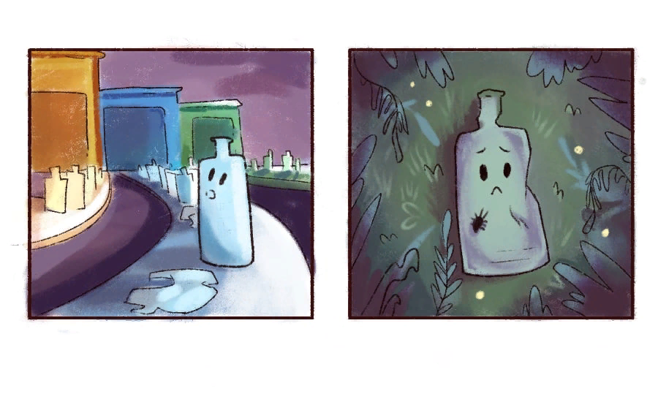6 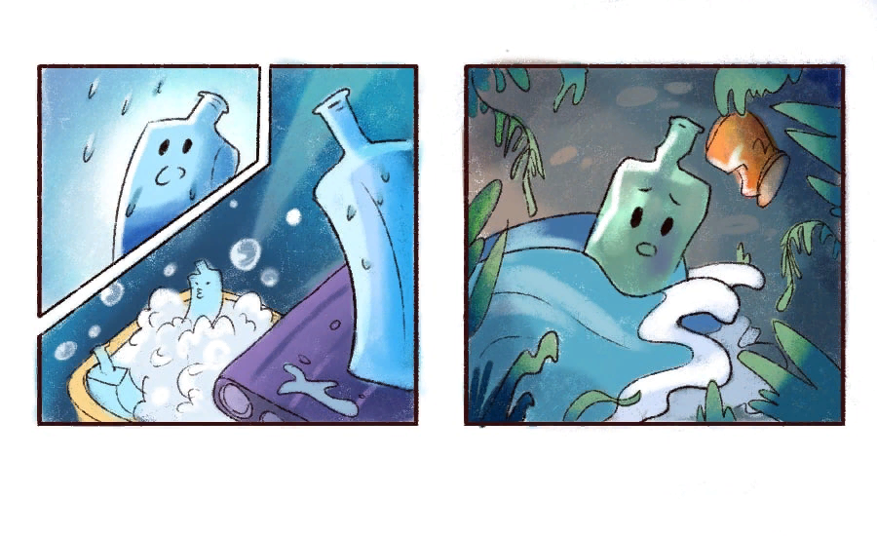7 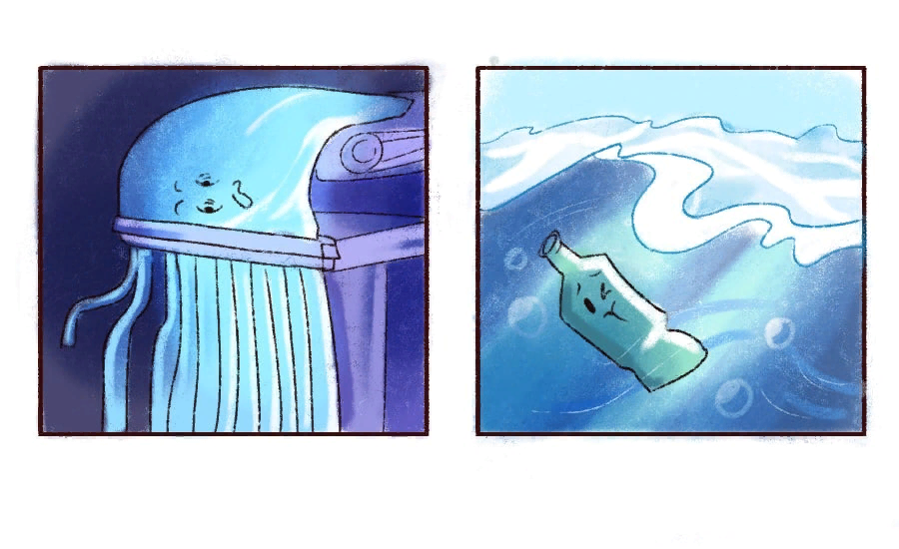8 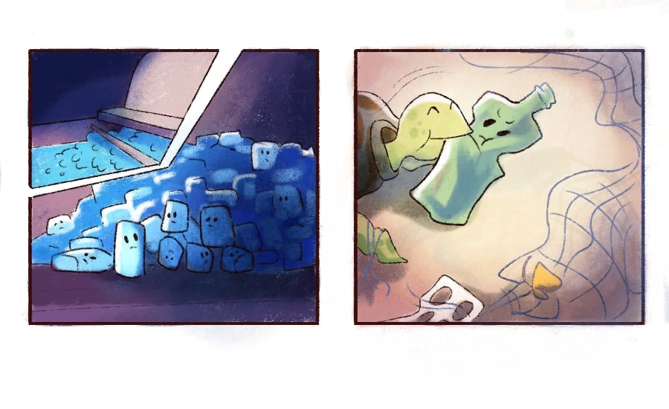9 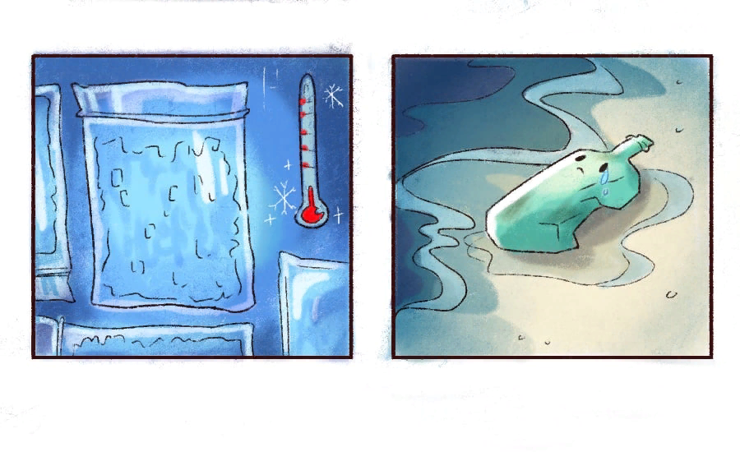10 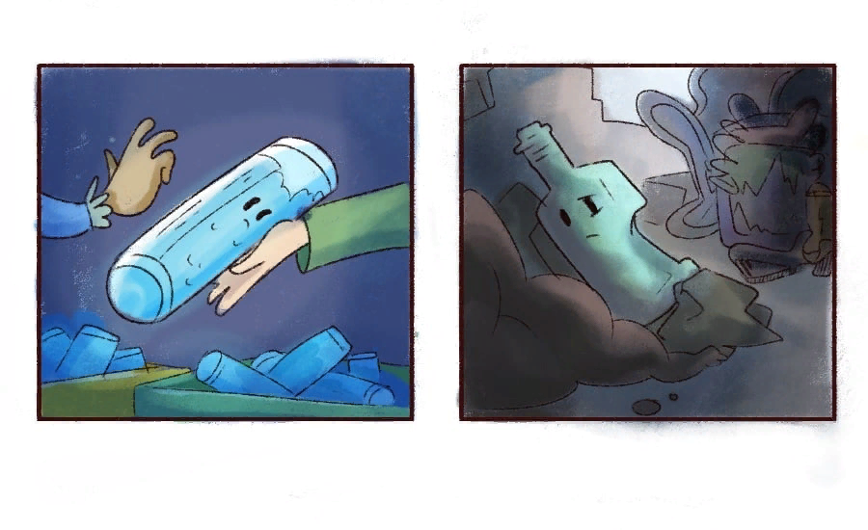11 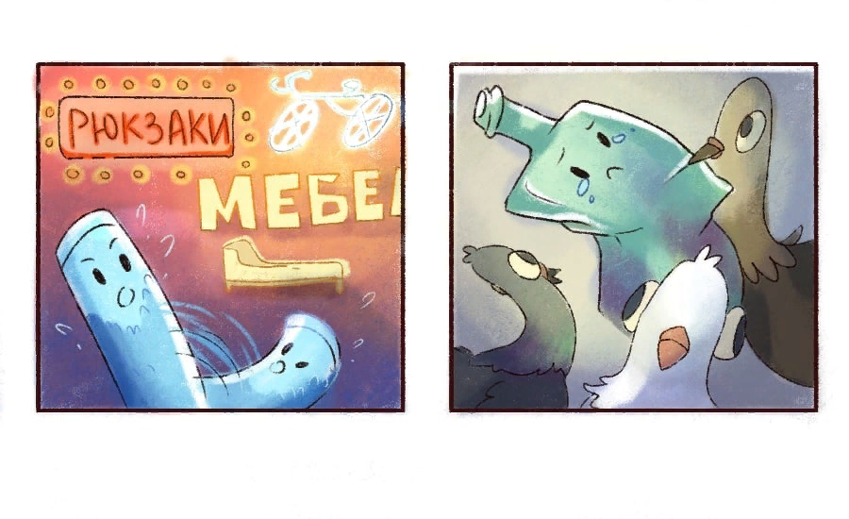12 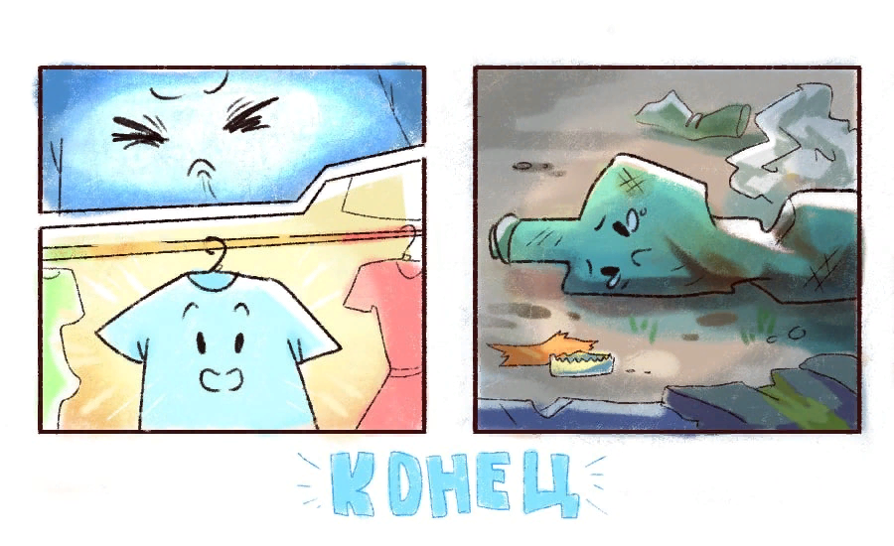13

